Géographie - Test significatif

Comment disposer d’eau potable

Prénom :

Objectifs d’apprentissage | SHS 21 – Identifier les relations existant entre les activités humaines et l’organisation de l’espace.
Eléments de la progression des apprentissages | – Connaître les étapes de la filière de l’eau depuis son prélèvement jusqu’à son rejet dans la nature ;  - Comprendre la différence entre eaux claires et eaux usées ;  - L’eau potable dans une maison : laquelle est chauffée ou non ;  - Associer des problèmes liés au réseau aux aménagements de la filière;  - Etre capable de lire un graphique et un schéma pour en déduire des informations.

1 | 2-3 | 4-6 | 7-8 | 9-11 | 12-14 | 15-16 | 17-18 | 19-20 | 21-22 | 23
1 | 1.5 | 2 | 2.5 | 3 | 3.5 | 4 | 4.5 | 5 | 5.5 | 6

Mes points | / 23 points
Moyenne de la classe

1. a) Remets dans l’ordre les étapes de la filière de l’eau en numérotant les images de 1 à 6.

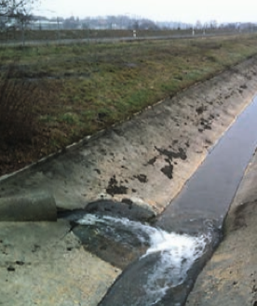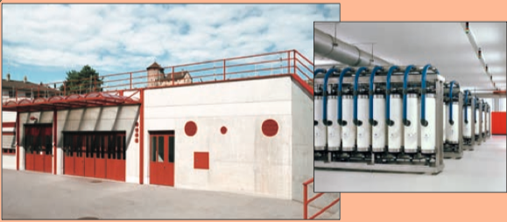

_______________________ ___________________________

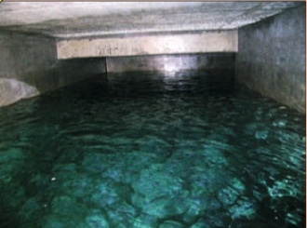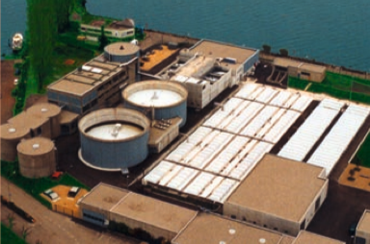

__________________________ __________________________

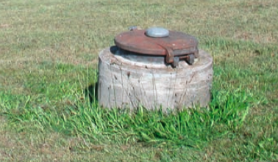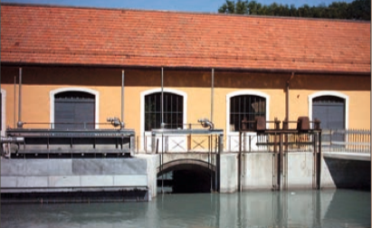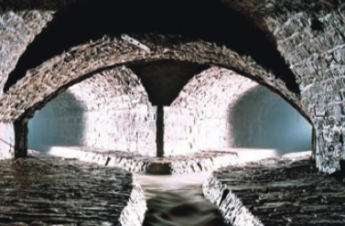

_______________________________ _______________

___/6pt

- Complète les légendes des images que tu as numérotées (1. a)) avec le vocabulaire proposé ci-dessous.

Captage – Station d’épuration – Usine de traitement d’eau potable – Rejet dans la nature de l’eau nettoyée – Réservoir – Egouts

___/3 pts

- Réponds par Vrai ou Faux. Mets une croix dans la bonne colonne.

 | Vrai | Faux
L’eau captée (récoltée dans la nature) peut être distribuée et consommée directement.
Si les égouts sont déversés directement dans la rivière, l’eau n’est pas polluée.
L’eau traitée dans les stations d’épuration et rejetée dans la nature contient encore une petite partie de produits toxiques.
L’eau consommée dans les habitations est rejetée directement dans les cours d’eaux et les lacs.
L’eau qui vient des grilles d’eau claire ne passe pas par les stations d’épuration.
L’eau utilisée par les toilettes est chauffée.

___/3 pts

- a) Colorie les étapes de la filière de l’eau selon la couleur proposée :

Rejeter Consommer Produire Distribuer

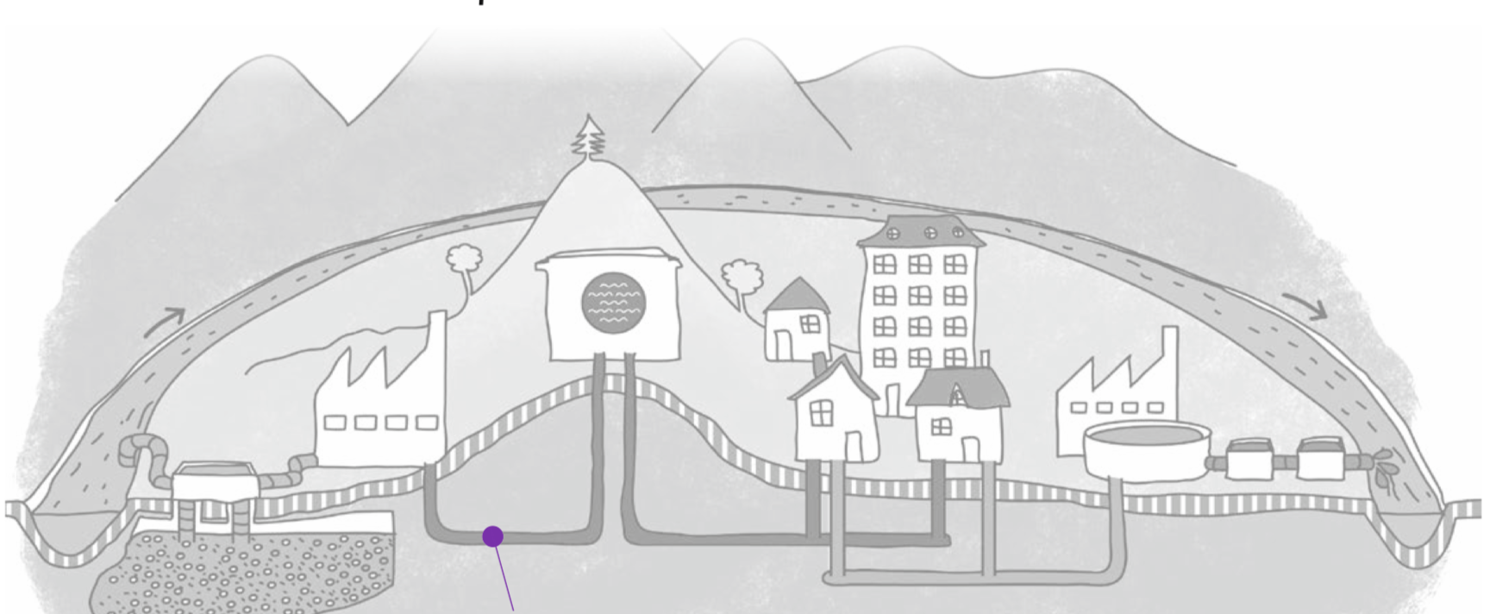

___/4 pts

b) Quels sont les éléments qui servent à transporter l’eau ? Colorie-les en orange.
___/1 pt

- Indique quelle est l’étape touchée par le problème décrit dans les articles. Complète la légende de chaque texte avec un mot choisi dans la liste ci-dessous (1 seule réponse possible).

Réservoir - Captage – Station d’épuration - Rejet de l’eau traitée – Egouts – Usine de traitement de l’eau potable
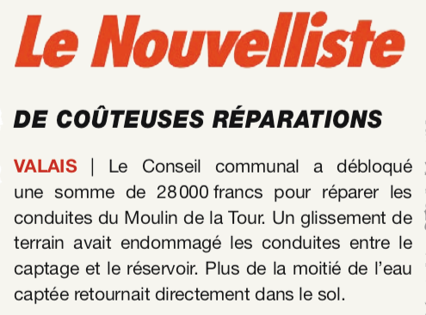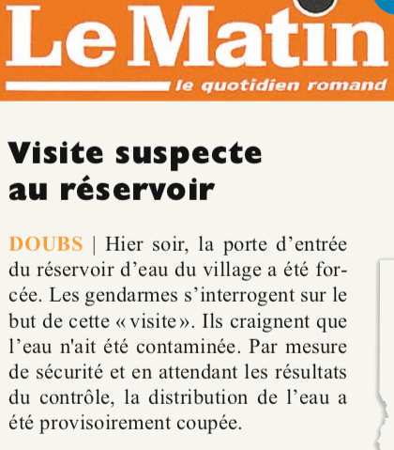

__________________________ __________________________

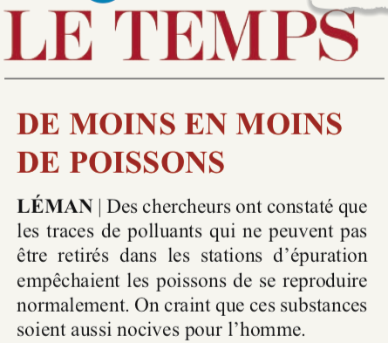

__________________________
___/3 pts

- Observe et lis les deux documents ci-dessous. Réponds ensuite aux questions (page suivante).

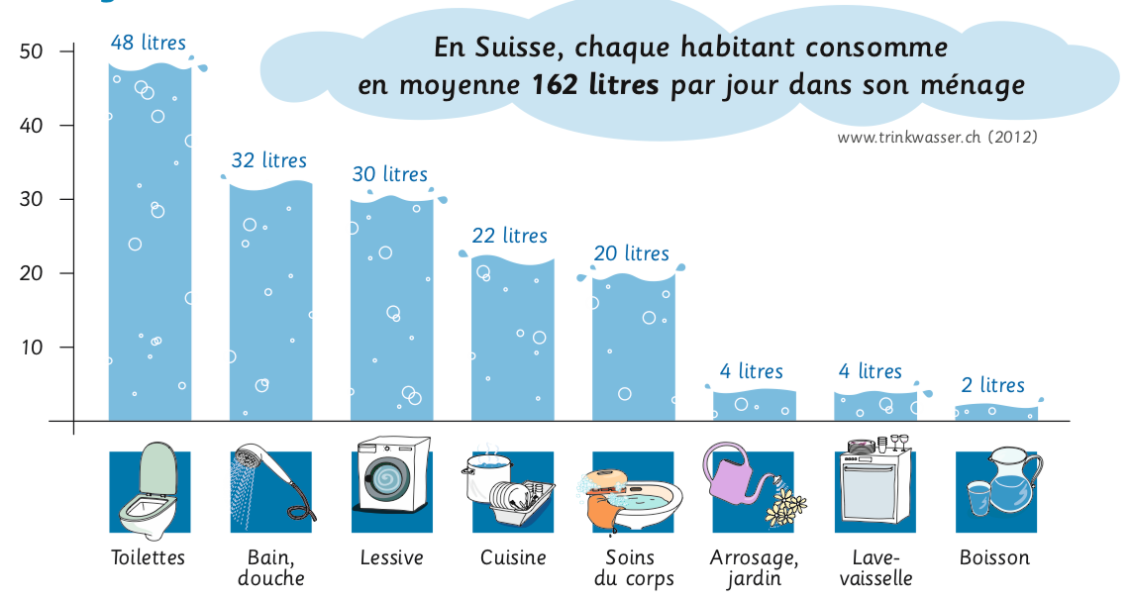

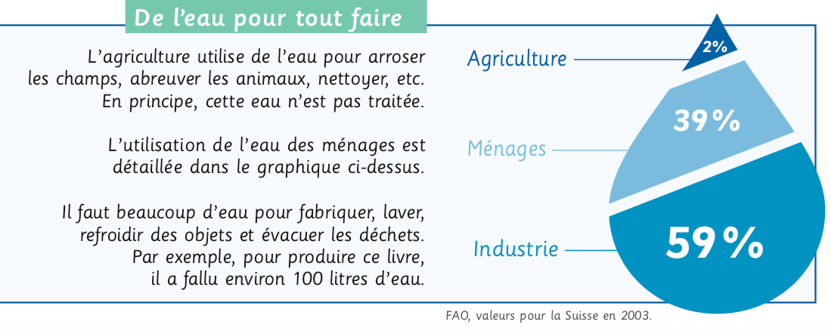

Questions :

- Quel est l’élément qui consomme le plus d’eau dans un ménage ?

- Combien de litres chaque habitant consomme en moyenne par jour dans son ménage ?

- Les ménages consomment-ils plus d’eau ou moins d’eau que l’industrie ?
Justifie ta réponde en indiquant le pourcentage de consommation des ménages.

___/3 pts

